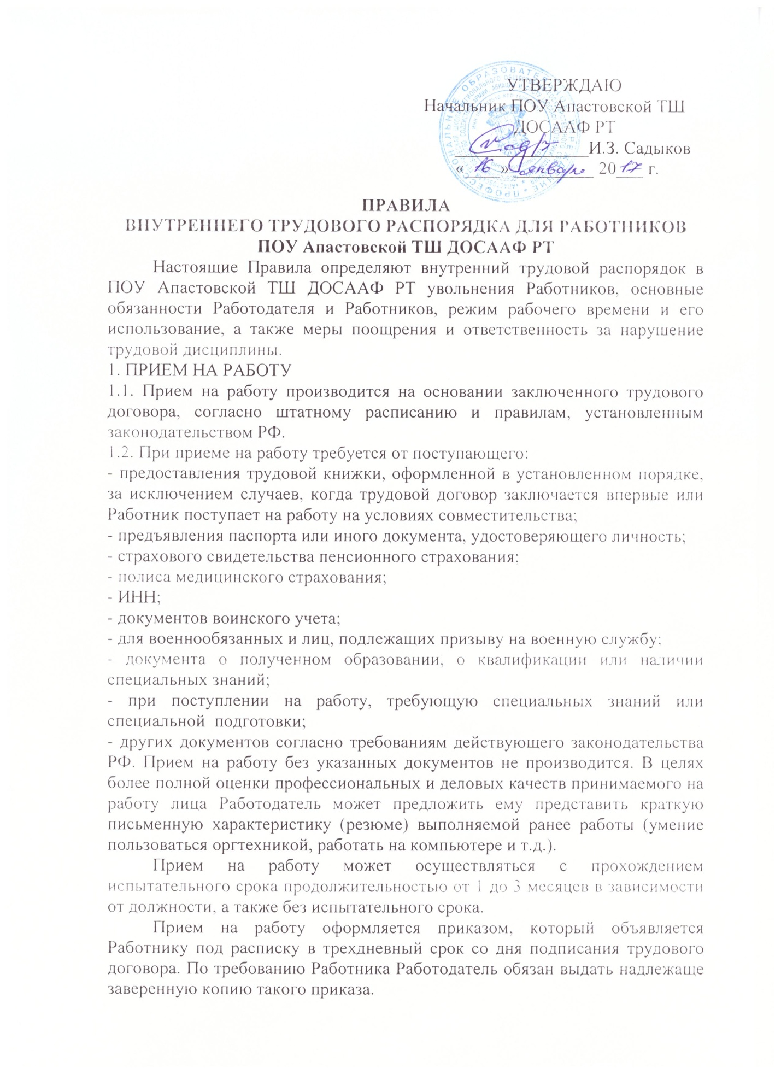

Фактическое допущение к работе считается заключением трудового договора
независимо от того, был ли прием на работу надлежащим образом оформлен. Организация в этом случае обязана оформить с ним трудовой договор в письменной форме не позднее трех дней со дня фактического допущения Работника к работе (статья 67 ТК РФ). При заключении трудового договора впервые трудовая книжка и страховое свидетельство государственного пенсионного страхования оформляются Работодателем.
1.3. При поступлении Работника на работу или переводе его в установленном
порядке на другую работу Работодатель обязан:
-ознакомить Работника с порученной работой, условиями и оплатой труда, разъяснить Работнику его права и обязанности;
-ознакомить с Правилами внутреннего трудового распорядка и иными локальными нормативными актами, имеющими отношение к трудовой функции Работника, а также с коллективным договором;
-провести инструктаж по технике безопасности, производственной санитарии и другим правилам охраны труда;
-предупредить об обязанности по сохранению сведений, составляющих
коммерческую или служебную тайну Организации, и об ответственности за ее разглашение или передачу другим лицам.
1.4. Прекращение трудового договора может иметь место только по основаниям, предусмотренным трудовым законодательством, а именно:
-соглашение сторон (статья 78 ТК РФ);
-истечение срока трудового договора (пункт 2 статьи 58 ТК РФ), за исключением случаев, когда трудовые отношения фактически продолжаются и ни одна из сторон не потребовала их прекращения;
-расторжение трудового договора по инициативе Работника (статья 80 ТК РФ);
-расторжение трудового договора по инициативе Работодателя (статья 81 ТК РФ);
-перевод Работника по его просьбе или с его согласия на работу к другому
работодателю или переход на выборную работу (должность);
-отказ Работника от продолжения работы в связи со сменой собственника
имущества Организации, изменением подведомственности (подчиненности) Организации либо ее реорганизацией (статья 75 ТК РФ);
-отказ работника от продолжения работы в связи с изменением организационных и технологических условий труда, определенных сторонами условий трудового договора (статья 74 ТК РФ);
-отказ Работника от перевода на другую работу вследствие состояния здоровья в соответствии с медицинским заключением (абзац второй статьи 73 ТК РФ);
-отказ Работника от перевода в связи с перемещением Работодателя в другую
местность (часть первая статьи 72.1 ТК РФ);
-обстоятельства, не зависящие от воли сторон (статья 83 ТК РФ);
-нарушение установленных Трудовым кодексом РФ или иным федеральным
законом правил заключения трудового договора, если это нарушение исключает возможность продолжения работы (статья 84 ТК РФ). Трудовой договор может быть прекращен и по другим основаниям, предусмотренным Трудовым кодексом РФ. Во всех случаях днем увольнения Работника является последний день его работы. Работник имеет право расторгнуть трудовой договор, заключенный на неопределенный срок, предупредив об этом администрацию за две недели. По истечении указанного срока предупреждения об увольнении Работник вправе прекратить работу, а
администрация в последний день обязана выдать ему трудовую книжку и произвести с ним расчет. По договоренности между Работником и администрацией трудовой договор может быть расторгнут и до истечения двухнедельного срока. Срочный трудовой договор расторгается с истечением срока его действия, о чем Работник должен быть предупрежден в письменной форме не менее чем за 3 дня до его увольнения. Трудовой договор, заключенный на время выполнения определенной работы, расторгается по завершении этой работы. Договор, заключенный на время исполнения обязанностей отсутствующего работника, расторгается с выходом этого работника на работу. Прекращение трудового договора оформляется приказом по Организации. Записи о причинах увольнения в трудовую книжку должны производиться в точном соответствии с формулировкой действующего законодательства и со ссылкой на соответствующую статью, пункт Трудового кодекса РФ или иного закона. Днем увольнения считается последний день работы.
2. ОСНОВНЫЕ ПРАВА И ОБЯЗАННОСТИ РАБОТНИКОВ
2.1.
Работник имеет право на:
-заключение, изменение и расторжение трудового договора в порядке и на условиях, которые установлены Трудовым кодексом РФ и иными федеральными законами;
-предоставление ему работы, обусловленной трудовым договором;
-рабочее место, соответствующее условиям, предусмотренным государственными стандартами организации и безопасности труда и коллективным договором;
-своевременную и в полном объеме выплату заработной платы в соответствии со своей квалификацией, сложностью труда, количеством и качеством выполненной работы;
-отдых, обеспечиваемый установлением нормальной продолжительности рабочего времени, предоставлением еженедельных выходных дней, нерабочих праздничных дней, оплачиваемых ежегодных отпусков;
-полную достоверную информацию об условиях труда и требованиях охраны труда на рабочем месте;
-профессиональную подготовку, переподготовку и повышение своей квалификации в порядке, установленном Трудовым кодексом, иными федеральными законами;
-защиту своих трудовых прав, свобод и законных интересов всеми не запрещенными законом способами;
-разрешение индивидуальных и коллективных трудовых споров, включая право на забастовку, в порядке, установленном Трудовым кодексом, иными федеральными законами;
-возмещение вреда, причиненного Работнику в связи с исполнением им трудовых обязанностей, и компенсацию морального вреда в порядке, установленном Трудовым кодексом, иными федеральными законами;
2.2. Работники обязаны:
-добросовестно исполнять свои трудовые обязанности, возложенные на него
трудовым договором, своевременно и точно исполнять распоряжения администрации и непосредственного руководителя, использовать все рабочее время для производительного труда;
-соблюдать правила внутреннего трудового распорядка организации;
-соблюдать трудовую дисциплину;
-выполнять установленные нормы труда;
-качественно и в срок выполнять производственные задания и поручения, работать над повышением своего профессионального уровня;
-поддерживать чистоту и порядок на своем рабочем месте, в служебных и других помещениях, соблюдать установленный порядок хранения документов и материальных ценностей;
-эффективно использовать персональные компьютеры, оргтехнику и другое оборудование, экономно и рационально расходовать материалы и энергию, другие материальные ресурсы;
-соблюдать требования по охране труда и обеспечению безопасности труда;
-бережно относиться к имуществу работодателя и других работников;
-незамедлительно сообщить работодателю либо непосредственному руководителю о возникновении ситуации, представляющей угрозу жизни и здоровью людей, сохранности имущества работодателя.
-сохранять служебную тайну, не разглашать сведения о работе организации, распространение которой может нанести вред Организации или ее Работникам.
2.3. Круг обязанностей, которые выполняет каждый Работник по своей
специальности, квалификации, должности, определяется трудовым договором и должностной инструкцией.
3. ОСНОВНЫЕ
ПРАВА И ОБЯЗАННОСТИ РАБОТОДАТЕЛЯ
3.1. Работодатель имеет право:
-заключать, изменять и расторгать трудовые договоры с Работником в порядке и на условиях, которые установлены Трудовым кодексом РФ, иными федеральными законами;
-вести коллективные переговоры и заключать коллективные договоры;
-поощрять Работника за добросовестный эффективный труд;
-требовать от Работника исполнения им трудовых обязанностей и бережного
отношения к имуществу Работодателя и других работников, соблюдения настоящих Правил трудового распорядка Организации;
-привлекать Работника к дисциплинарной и материальной ответственности в
порядке, установленном настоящими Правилами, Трудовым кодексом РФ и иными федеральными законами;
-принимать локальные нормативные акты;
-создавать объединения работодателей в целях представительства и защиты своих интересов и вступать в них.
-способствовать Работнику в повышении им своей квалификации,
совершенствовании профессиональных навыков.
3.2. Работодатель обязан:
-соблюдать законы и иные нормативные правовые акты, локальные нормативные акты, условия коллективного договора, соглашений и трудовых договоров;
-предоставлять Работнику работу, обусловленную трудовым договором;
-обеспечивать безопасность труда и условия, отвечающие требованиям охраны и гигиены труда;
-обеспечивать Работников оборудованием, инструментами, технической
документацией и иными средствами, необходимыми для исполнения ими трудовых обязанностей;
-обеспечивать Работникам равную оплату за труд равной ценности;
-выплачивать в полном размере причитающуюся Работникам заработную плату в сроки, установленные Трудовым кодексом РФ, коллективным договором, правилами внутреннего трудового распорядка организации, трудовыми договорами;
-вести коллективные переговоры, а также заключать коллективный договор в
соответствии с трудовым законодательством;
-предоставлять представителям Работников полную и достоверную информацию, необходимую для заключения коллективного договора, соглашения и контроля за их выполнением;
-своевременно выполнять предписания федеральных органов исполнительной власти, уполномоченных на проведение государственного контроля и надзора, уплачивать штрафы, наложенные за нарушения законов,
иных нормативных правовых актов, содержащих нормы трудового права;
-рассматривать представления представителей о выявленных нарушениях законов и иных нормативных правовых актов, содержащих нормы трудового права, принимать меры по их устранению и сообщать о принятых мерах указанным органам и представителям;
-создавать условия, обеспечивающие участие Работников в управлении организацией в предусмотренных Трудовым кодексом РФ, иными федеральными законами и коллективным договором формах;
-обеспечивать бытовые нужды Работников, связанные с исполнением ими трудовых обязанностей;
-возмещать вред, причиненный Работникам в связи с исполнением ими трудовых обязанностей, а также компенсировать моральный вред в порядке и на условиях, которые установлены Трудовым кодексом РФ, федеральными законами и иными нормативными правовыми актами;
-исполнять иные обязанности, предусмотренные настоящим Кодексом, федеральными законами и иными нормативными правовыми актами, содержащими нормы трудового права, коллективным договором, соглашениями и трудовыми договорами.
3.3. Работодатель при осуществлении своих обязанностей должен стремиться к созданию высокопрофессионального работоспособного коллектива, развитию корпоративных отношений среди работников, их заинтересованности в развитии и укреплении деятельности Организации.
4. РАБОЧЕЕ ВРЕМЯ И ВРЕМЯ ОТДЫХА
4.1. В соответствии с действующим законодательством для работников устанавливается пятидневная рабочая неделя продолжительностью 40 часов с
двумя выходными днями . Установлено начало рабочего дня с 08.00 часов, окончание рабочего дня в 17.00 часов. Перерыв на обед с 12.00 часов по 13.00 часов.
Режим рабочего дня: Накануне праздничных дней продолжительность работы сокращается на 1 час.
4.2. В соответствии с законодательством о труде работа не производится в
следующие праздничные дни:
-1-11 января - Новогодние каникулы;
-23 февраля -День защитника Отечества;
-8 марта -Международный женский день;
-1 мая -Праздник Весны и Труда;
-9 мая -День Победы;
-12 июня -День России;
-4 ноября -День народного единства.
При совпадении выходного и нерабочего праздничного дней выходной день
переносится на следующий после праздничного рабочий день.
4.3. Очередность предоставления оплачиваемых отпусков определяется ежегодно в соответствии с графиком отпусков, утверждаемым Работодателем с учетом мнения Работников не позднее чем за две недели до наступления календарного года. График отпусков обязателен как для Работодателя, так и для Работника. О времени начала отпуска Работник должен быть извещен не позднее чем за две недели до его начала. Продолжительность ежегодного оплачиваемого отпуска для всех работников, согласно действующему законодательству, установлена 28 календарных дней.
4.4. Оплата отпуска производится не позднее чем за три дня до его начала.
5. ПООЩРЕНИЯ ЗА УСПЕХИ В РАБОТЕ
5.1.За высокопрофессиональное выполнение трудовых обязанностей, повышение производительности труда, продолжительную и безупречную работу и другие успехи в труде применяются следующие меры поощрения Работников :
-объявление благодарности;
-выдача премии;
-награждение ценным подарком.
Поощрения объявляются приказом.
6. ОТВЕТСТВЕННОСТЬ ЗА НАРУШЕНИЕ ТРУДОВОЙ ДИСЦИПЛИНЫ
6.1. За нарушение трудовой дисциплины администрация применяет следующие дисциплинарные взыскания:
-замечание;
-выговор;
-увольнение по соответствующим основаниям.
Увольнение может быть применено за неоднократное неисполнение Работником без уважительных причин трудовых обязанностей, если он имеет
дисциплинарное взыскание; за прогул (отсутствие на рабочем месте без уважительных причин более 4-х часов в течение рабочего дня); за появление на работе в состоянии алкогольного, наркотического
или иного токсического опьянения; за разглашение охраняемой законом тайны (коммерческой, служебной и иной), ставшей известной Работнику в связи с исполнением им трудовых обязанностей; за совершение по месту работы хищения (в том числе мелкого) чужого имущества, растраты, умышленного его уничтожения или повреждения, установленного вступившим в законную силу приговором суда или постановлением органа, уполномоченного на применение административных взысканий; за нарушение Работником требований по охране труда, если оно повлекло за собой тяжкие последствия либо заведомо создавало реальную угрозу наступления таких последствий, а также за совершение виновных действий Работником, непосредственно обслуживающим денежные или товарные ценности, если эти действия дают основание для утраты доверия к нему со
стороны Работодателя.
6.2. Дисциплинарные взыскания применяются руководством .
6.3. До применения взыскания от Работника должны быть затребованы объяснения. В случае отказа Работника дать объяснение составляется соответствующий акт. Отказ Работника дать объяснения не может
служить препятствием для применения взыскания. Дисциплинарные взыскания применяются не позднее одного месяца со дня обнаружения проступка, не считая времени болезни Работника, пребывания его в отпуске,
а также времени, необходимого на учет мнения представительного органа работников. Взыскание не может быть применено позднее шести месяцев со дня совершения проступка, а по результатам ревизии, проверки финансово
-хозяйственной деятельности или аудиторской проверки
-не позднее двух лет со дня его совершения. В указанные сроки не включается время производства по уголовному делу.
6.4. За каждый дисциплинарный проступок может быть применено только одно дисциплинарное взыскание.
6.5. Приказ о применении дисциплинарного взыскания объявляется Работнику под расписку втечение трех дней со дня его издания.
6.6. Если в течение года со дня применения дисциплинарного взыскания Работник не будет подвергнут новому дисциплинарному взысканию, то он считается не имеющим дисциплинарного взыскания. Работодатель до истечения года со дня применения дисциплинарного взыскания имеет право снять его с Работника по собственной инициативе, просьбе самого Работника, ходатайству его непосредственного руководителя или представительного органа работников.
6.7. С Правилами внутреннего распорядка должны быть ознакомлены все работники, которые обязаны в своей повседневной работе соблюдать порядок, установленный Правилами. Приложением к настоящему документу
является журнал ознакомления сотрудников с внутренними локальными документами.

